**Практическая работа №3**

Создание кэширование в Nginx

Кэш определяется в секции http. Для определения кэша используется опция proxy_cache_path, которая имеет следующий формат:

proxy_cache_path path [levels=number] keys_zone=zone_name:zone_size [inactive=time] [max_size=size];

В квадратных скобках приведены необязательные параметры. Теперь обо всём по порядку:

– path определяет место в файловой системе, где будет храниться кэш. Кэш в Nginx хранится в виде обычных файлов, каждый из которых хранит содержимое ответа на какой-то запрос. URL запроса хешируется в MD5 и полученная строка используется в качестве имени файла кэша, а также ключа, по которому Nginx будет отыскивать нужный фрагмент кэша;

– при помощи levels можно определить количество уровней вложенности каталогов с файлами кэша. Формат описания уровней может быть одним из: 'X', 'X:X' или 'X:X:X', что соответственно определяет один, два или три уровня вложенности каталогов. Каждая 'X' является единицей или двойкой и определяет количество символов в имени каталога соответствующего уровня;

– значением параметра keys_zone определяется имя кэша (zone_name), на которое можно ссылаться из других участков конфигурации сервера, а также её размер (zone_size);

– при помощи необязательного параметра inactive определяется время жизни объектов кэша, если к ним не было запросов. Т. е. если в течение указанного периода времени объект кэша ни разу не запрашивался — он подлежит удалению. Значение параметра inactive по умолчанию равно 10 минутам (10m);

значение необязательного параметра max_size определяет размер кэша, больше которого ему не будет позволено «раздуваться».

Пример настройки:

proxy_cache_path /var/cache/nginx levels=2:2 keys_zone=default:100m;

Приведённой выше строкой создаётся двухуровневый кэш в каталоге /var/cache/nginx с именем 'default' и размером 100 мегабайт. Теперь определённый кэш default можно использовать в конфигурации серверов Nginx. Пример:

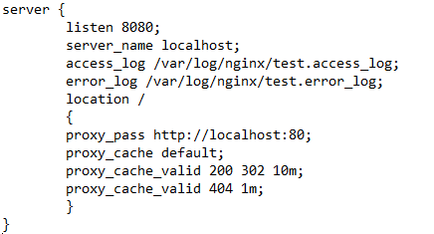

В примере при помощи параметра proxy_cache мы указываем Nginx какой кэш необходимо использовать при кэшировании данных от upstream-сервера, в данном случае — это 'default', определённый ранее в/etc/nginx/nginx.conf.

Опция proxy_cache_valid определяет время в течение которого не устаревшими будут считаться объекты кэша, полученные полученные в результате ответов upstream-сервера. Формат опции следующий:

proxy_cache_valid код_ответа [код_ответа код_ответа ...] время

**Задание:**

1. Проведите нагрузочное тестирование с отключенным кэшем, проводить по 3м url: url приложения, url какой-нибудь статики, url не существующий. Сохраните данные в excel таблицу.
2. Настройте кэширование Nginx отдельно для всех запросов к приложению и отдельно для всех мультимедиа данных
3. Для всех запросов к приложению имя кэша пусть будет default, для мультимедиа данных multi.
4. Для всех найденных страниц установите кэширование на 10 минут, а не найденных 1 минуту.
5. Проведите нагрузочное тестирование с включенным кэшем, занесите данные в таблицу.